

Π.3.2.1 Εκπαιδευτικά σενάρια και μαθησιακές δραστηριότητες, σύμφωνα με συγκεκριμένες προδιαγραφές, που αντιστοιχούν σε 30 διδακτικές ώρες ανά τάξη

Νεοελληνική Λογοτεχνία
Β΄ Δημοτικού
Τίτλος:
«Παρέα με τον Οδυσσέα Ελύτη»

ΕΛΠΙΔΑ ΤΟΚΜΑΚΙΔΟΥ

ΚΕΝΤΡΟ ΕΛΛΗΝΙΚΗΣ ΓΛΩΣΣΑΣ
ΥΠΟΥΡΓΕΙΟ ΠΑΙΔΕΙΑΣ & ΘΡΗΣΚΕΥΜΑΤΩΝ
Θεσσαλονίκη 2013

ΤΑΥΤΟΤΗΤΑ ΕΡΓΟΥ
ΠΡΑΞΗ: «Δημιουργία πρωτότυπης μεθοδολογίας εκπαιδευτικών σεναρίων βασισμένων σε ΤΠΕ και δημιουργία εκπαιδευτικών σεναρίων για τα μαθήματα της Ελληνικής Γλώσσας στην Α/βάθμια και Β/βάθμια εκπαίδευση» MIS 296579 (κωδ. 5.175), - ΟΡΙΖΟΝΤΙΑ ΠΡΑΞΗ, στους άξονες προτεραιότητας 1-2-3 του Επιχειρησιακού Προγράμματος «Εκπαίδευση και Δια Βίου Μάθηση», η οποία συγχρηματοδοτείται από την Ευρωπαϊκή Ένωση (Ευρωπαϊκό Κοινωνικό Ταμείο) και εθνικούς πόρους.
ΕΠΙΣΤΗΜΟΝΙΚΟΣ ΥΠΕΥΘΥΝΟΣ: Ι .Ν. ΚΑΖΑΖΗΣ
ΑΝΑΠΛΗΡΩΤΗΣ ΕΠΙΣΤΗΜΟΝΙΚΟΣ ΥΠΕΥΘΥΝΟΣ: ΒΑΣΙΛΗΣ ΒΑΣΙΛΕΙΑΔΗΣ
ΠΑΡΑΔΟΤΕΟ: Π.3.2.1. Εκπαιδευτικά σενάρια και μαθησιακές δραστηριότητες, σύμφωνα με συγκεκριμένες προδιαγραφές, που αντιστοιχούν σε 30 διδακτικές ώρες ανά τάξη.
ΥΠΕΥΘΥΝΟΣ ΠΑΡΑΔΟΤΕΟΥ: ΔΗΜΗΤΡΗΣ ΚΟΥΤΣΟΓΙΑΝΝΗΣ
Υπεύθυνοι υπο-ομάδας εργασίας γλώσσας στην πρωτοβάθμια εκπαίδευση
Κώστας Ντίνας & Σωφρόνης Χατζησαββίδης
ΦΟΡΕΑΣ ΥΛΟΠΟΙΗΣΗΣ: ΚΕΝΤΡΟ ΕΛΛΗΝΙΚΗΣ ΓΛΩΣΣΑΣ
http://www.greeklanguage.gr
Καραμαούνα 1 – Πλατεία Σκρα Τ.Κ. 55 132 Καλαμαριά, Θεσσαλονίκη
Τηλ.: 2310 459101 , Φαξ: 2310 459107, e-mail: centre@komvos.edu.gr
α. ταυτοτητα
Τίτλος
Παρέα με τον Οδυσσέα Ελύτη
Δημιουργός
Ελπίδα Τοκμακίδου
Διδακτικό αντικείμενο
Νεοελληνική Λογοτεχνία
(Προτεινόμενη) Τάξη
Β΄ Δημοτικού
Χρονολογία
Ιούνιος 2013
Διδακτική/θεματική ενότητα
Δεν αντλεί από τα σχολικά βιβλία.
Διαθεματικό
Όχι
Χρονική διάρκεια
8 διδακτικές ώρες
Χώρος
Εντός σχολείου: στην αίθουσα διδασκαλίας ή στο εργαστήριο πληροφορικής. Εικονικός χώρος: χρήση του διαδικτύου και διαφόρων ιστοσελίδων ως πηγών πληροφοριών, εικόνων και κειμένων αλλά και του ιστολογίου της τάξης ή της ιστοσελίδας του σχολείου για την ανάρτηση και δημοσιοποίηση των κειμένων που θα παραχθούν από τις ομάδες των μαθητών/τριών.
Προϋποθέσεις υλοποίησης για δάσκαλο και μαθητή
Οι προϋποθέσεις υλοποίησης για τους μαθητές αφορούν στη βασική εξοικείωσή τους με τη χρήση του πληκτρολογίου και του ποντικιού, στη βασική εμπειρία χρήσης του Η/Υ (άνοιγμα φακέλου και αρχείου, αποθήκευση) και αναζήτησης στο διαδίκτυο αλλά και στη βασική εμπειρία από την ομαδοσυνεργατική διδασκαλία.
Αντίστοιχα για τον εκπαιδευτικό χρειάζεται να έχει βασική γνώση χρήσης απλών λογισμικών (κειμενογράφου, λογισμικού παρουσίασης), αναζήτησης στο διαδίκτυο και διαδικασίας εγγραφής για την απόκτηση λογαριασμού και τη χρήση μιας διαδικτυακής εφαρμογής (Vuvox).
Προβλέπεται η ύπαρξη φορητών Η/Υ -ένας για κάθε μια ομάδα- αλλά και η ύπαρξη ενός Η/Υ της τάξης και ενός βιντεοπροβολέα (ή διαδραστικού πίνακα) για τη συζήτηση στην ολομέλεια.
Για την υποβοήθηση του/της εκπαιδευτικού έχει δημιουργεί ενδεικτικό συνοδευτικό υλικό. Θα πρέπει να προηγηθεί αποθήκευση του υλικού αυτού, ο έλεγχος των υπερσυνδέσεων και των παραπομπών και η εξασφάλιση πρόσβασης στη διαδικτυακή εφαρμογή (Vuvox) από όλους τους φορητούς υπολογιστές των ομάδων.
Εφαρμογή στην τάξη
Το συγκεκριμένο σενάριο είναι πρόταση διδασκαλίας.
Το σενάριο στηρίζεται
—
Το σενάριο αντλεί
Το σενάριο είναι πρωτότυπο στη σύλληψη.
β. συντομη περιγραφη/περιληψη
Μέσα από τις δραστηριότητες του συγκεκριμένου σεναρίου παρουσιάζεται μια πρόταση που αφορά στη γνωριμία των μικρών μαθητών/τριών της Β΄ τάξης με το πολυδιάστατο έργο του Οδυσσέα Ελύτη, τόσο το λογοτεχνικό όσο και το εικαστικό. Μια πρόταση, η οποία χαρακτηρίζεται από τον σεβασμό στις δυνατότητες και τις προσλαμβάνουσες των μικρών μαθητών/τριών και από τη διερεύνηση και την ανάδειξη των εν δυνάμει δυνατοτήτων τους.
Μέσα από την ενασχόληση με το ποιητικό έργο του Οδυσσέα Ελύτη, επιδιώκεται η γνωριμία και η μύηση των μικρών μαθητών/τριών σε ένα συγκεκριμένο είδος της λογοτεχνικής παραγωγής. Η υιοθέτηση δραστηριοτήτων με παιγνιώδη χαρακτηριστικά εστιάζει στη χαρά της συμμετοχής και τη διαισθητική -κυρίως- επαφή με τον ρυθμό και τη μουσικότητα του ποιητικού λόγου αλλά και την αισθητική του απόλαυση.
Από την άλλη πλευρά η επαφή τους με τα εικαστικά δημιουργήματα (κολάζ) του Ελύτη θα μπορούσε να συμβάλει στην καλλιέργεια της δικής τους έκφρασης, τόσο σε επίπεδο λόγου όσο και σε επίπεδο αντίστοιχης εικαστικής δημιουργίας, μέσω της αξιοποίησης των δυνατοτήτων που παρέχει η χρήση του διαδικτύου και των ΤΠΕ αλλά και της -διαισθητικής έστω- κατανόησης του τρόπου που λειτουργούν οι εικόνες σε μια σύνθετη εικαστική σύνθεση.
γ. εισαγωγη
Σύλληψη και θεωρητικό πλαίσιο
Σύμφωνα με τις σύγχρονες προτάσεις αναφορικά με την εισαγωγή και αξιοποίηση της λογοτεχνικής παραγωγής στον χώρο του σχολείου, αναγνωρίζεται στη λογοτεχνία η δυνατότητά της για τη δημιουργία συνθηκών προβληματισμού, παράλληλα με τη διασφάλιση αντίστοιχων συνθηκών αισθητικής απόλαυσης (Σπανός 1993: 112). Ταυτόχρονα, η λογοτεχνία αντιμετωπίζεται ως ένα σύνθετο πολιτισμικό φαινόμενο, το οποίο μπορεί να μας δώσει τα εργαλεία για την κατανόηση του κόσμου αλλά και της υποκειμενικότητάς μας (Ι.Ε.Π. 2011: 21). Η προσέγγιση αυτή προσδίδει μια νέα διάσταση στην ταυτότητα του μαθητή αλλά και στην έννοια του «εαυτού». Οι μαθητές/τριες δεν αντιμετωπίζονται μόνο ως μοναδικές προσωπικότητες, αλλά ως άτομα που η ανάπτυξή τους προσδιορίζεται από την αλληλοσυσχέτιση ατομικών (ρυθμός μάθησης, κίνητρα, ικανότητες, δυνατότητες) και κοινωνικών παραγόντων (σχέση με γονείς και άλλα άτομα). Έτσι κάθε μαθητής έχει έναν εαυτό, ο οποίος σύμφωνα με τον Bruner δεν αποτελεί έναν απομονωμένο πυρήνα της συνείδησης, κλειδωμένο στον νου, αλλά είναι διαπροσωπικά «επιμερισμένος». Προχωρεί τόσο «από έξω προς τα μέσα» όσο και «από μέσα προς τα έξω», από «την κουλτούρα στον νου» και από τον «νου στην κουλτούρα». Ο εαυτός δεν εμφανίζεται χωρίς να έχει κάποιες ρίζες, ανταποκρινόμενος μόνο στο παρόν∙ αντλεί νόημα και από τις ιστορικές συνθήκες που διαμόρφωσαν την κουλτούρα της οποίας αποτελεί έκφραση. Κατά συνέπεια και οι πραγματικότητες που διαμορφώνουν τα άτομα είναι κοινωνικές κατασκευές, που έχουν δημιουργηθεί μέσω της διαπραγμάτευσης και της κοινής εμπειρίας με άλλους (Bruner 1997: 157-159, 195).
Τα παραπάνω βρίσκουν πρακτικές αναφορές στη σχολική τάξη στις περιπτώσεις διδασκαλίας της λογοτεχνίας κατά τις οποίες αποδίδεται ο αναγκαίος σεβασμός στις ταυτότητες των μαθητών και η παραδοχή «ότι όλοι προσερχόμαστε στα κείμενα με την υποκειμενικότητά μας» (Χοντολίδου 2003α: 30-31). Μέσα από τη διαπραγμάτευση των κειμένων, η πορεία της διδασκαλίας δεν είναι προκαθορισμένη ούτε υπάρχουν έτοιμες απαντήσεις, καθώς η πολιτισμική και η μαθησιακή ταυτότητα των συμμετεχόντων κατασκευάζονται στα πλαίσια της σχολικής τάξης. Σε ένα τέτοιο περιβάλλον, ο ρόλος του/της εκπαιδευτικού μετασχηματίζεται, γίνεται συντονιστής (Χοντολίδου 2003β: 30) ενός δημιουργικού διαλόγου ανάμεσα στα κείμενα και τους μαθητές του αλλά και ενεργό μέλος μιας «κοινότητας μάθησης», αφού εξίσου με τους/τις μαθητές/τριες του μαθαίνει και ο/η ίδιος/ια. Αντίστοιχη αλλαγή γνωρίζει και ο ρόλος των μαθητών/τριών, καθώς συνεργάζονται με τους συμμαθητές τους σε μια διαδικασία διερεύνησης, ενεργητικής συμμετοχής και ανάληψης πρωτοβουλιών.
Κατά αντιστοιχία παρόμοια είναι και η αντιμετώπιση της ποίησης στην προοπτική αξιοποίησής της στο σχολικό περιβάλλον. Έχει υποστηριχθεί ότι αυτή «διεισδύει ανύποπτα μέσα στην ψυχή του ατόμου και την πλάθει λειτουργώντας ως αισθητική χαρά, ως εμπειρία, ως επαφή με τον άνθρωπο, τον καιρό και τον πόνο» (Μπενέκος στο Σπανός 1993: 113). Μέσω της ιδιαίτερης χρήσης των γλωσσικών στοιχείων καταφέρνει να μετατρέψει ένα απλό περιστατικό της ζωής σε αξιομνημόνευτο γεγονός. Για αυτό και η «ποιητική δημιουργία μπορεί να φωτίσει ένα συγκεκριμένο βίωμα και να του δώσει καθολικό νόημα προσεγγίζοντας ερευνητικά την ίδια τη ζωή στη φυσικότητά της» (Σπανός 1993: 113).
Η επαφή των μαθητών/τριών του Δημοτικού σχολείου με τον ποιητικό λόγο αποτελεί μια από τις βασικές προτεραιότητες των Νέων Προγραμμάτων Σπουδών (2011). Μάλιστα η μύηση των μαθητών/τριών στα βασικά χαρακτηριστικά της ποίησης (Οδηγός λογοτεχνίας για το Δημοτικό 2011: 26) προτείνεται ήδη από τη Β΄ τάξη. Η ποίηση και το τραγούδι αποτελούν μια από τις τρεις προτεινόμενες διδακτικές ενότητες για αυτή την τάξη. Σε σχετικό σενάριο (στον «Οδηγό για τον εκπαιδευτικό» 2011: 34-41), ως εργαλείο για τη μετάβαση από τα γεγονότα και περιστατικά της καθημερινής ζωής στον οικουμενικό λόγο της ποίησης προτείνεται η χρήση του μελοποιημένου τραγουδιού, που λειτουργεί ως «προξενητής» για το πέρασμα στην ποίηση (Ζωγραφάκη & Χοντολίδου 2007: 33). Άλλωστε, όπως έχει υποστηριχθεί, η μουσική -για το μικρό παιδί- μπορεί να αποτελέσει μια ακόμη πηγή ανακάλυψης του κόσμου και του εαυτού του, ενώ παράλληλα μπορεί να λειτουργήσει ως «γέφυρα» και διαμεσολαβητής στη γνωριμία του παιδιού με τον ποιητικό λόγο (Τσιρίδης 2003: 23, 26).
Στο σενάριο με τίτλο «Παρέα με τον Ελύτη» επιλέγονται συγκεκριμένα ποιήματα του Οδ. Ελύτη που έχουν μελοποιηθεί και είναι ευρύτερα γνωστά. Η γνωριμία και επαφή των μικρών μαθητών/τριών με το έργο του επιχειρείται να γίνει με σεβασμό στις προσλαμβάνουσες των παιδιών και μέσα από την επιλογή δραστηριοτήτων με παιγνιώδη χαρακτηριστικά, ενώ εστιάζει κυρίως στην αίσθηση του ρυθμού, της μουσικότητας και της απόλαυσης του ποιητικού λόγου.
Παράλληλα και με την ίδια προοπτική, επιχειρείται η γνωριμία των μικρών μαθητών/τριών με μια άλλη διάσταση του έργου του νομπελίστα ποιητή. Αυτή αφορά στην εικονοποιία η οποία δεν περιορίζεται μόνο στη μεταφορική της έκφραση -μέσα από τις γλωσσικές του επιλογές- αλλά και στην κυριολεκτική έννοια του όρου, με τη δημιουργία κολάζ. Άλλωστε στην περίπτωση του Οδυσσέα Ελύτη επιβεβαιώνεται στην πράξη το συμπέρασμα που έχει προκύψει από τη μελέτη της Ιστορίας της Τέχνης, σύμφωνα με το οποίο η λογοτεχνία και η ζωγραφική σα μορφές έκφρασης βαδίζουν παράλληλα και αλληλοσυμπληρώνονται (Κακίση - Παναγοπούλου 1993: 193). Ο ίδιος ο Ελύτης αναφερόμενος στη συγκεκριμένη ενασχόλησή του υπογραμμίζει πως «Σκοπός μου δεν ήταν να παίξω. Ήταν να μεταγράψω την ποιητική μου σ’ ένα επίπεδο αποσπασμένο από τους ήλους του σταυρού της γλώσσας. Και μου φαίνεται, με το πείραμα που έκανα, ότι κρατούσα ίσως στα χέρια μου το κατάλληλο κλειδί. Πολλές παλιές ορέξεις άρχισαν σιγά-σιγά, με άλλου είδους απαιτήσεις, ν’ ανεβαίνουν από το βυθό των ποιημάτων μου στην επιφάνεια» (Ελύτης 1986: 29).
Όπως έχει υποστηριχθεί, οι εικόνες, εκτός από αντικείμενο παρατήρησης, μπορούν να αποτελέσουν την αφορμή για διατύπωση υποθέσεων, να αποτελέσουν αντικείμενο ανάλυσης αλλά και κατανόησης (Σφυρόερα 1993: 29). Από την άλλη πλευρά, η αξιοποίηση των εικόνων μπορεί να συμβάλει στην παρακίνηση της έκφρασης των παιδιών, ιδιαίτερα εκείνων που δεν έχουν την ελληνική ως μητρική τους γλώσσα. Με την ίδια προοπτική αντιμετωπίζεται η χρήση οικείων εικόνων διαφόρων αντικειμένων της καθημερινότητας -που παρουσιάζονται παράλληλα με τους στίχους του ποιητή- καθώς, όπως έχει υποστηριχθεί, η παρουσία των εικόνων μπορεί να συμβάλει «στο πέρασμα από το γνωστό στο άγνωστο», στοιχείο που αποτελεί μια από τις βασικές αρχές οικοδόμησης της γνώσης (Σφυρόερα 1993: 34). Στο πλαίσιο αυτό τα παιδιά έχουν τη δυνατότητα να εξοικειωθούν με τη χρήση πολυτροπικών κειμένων και τη δυνατότητα νέων τρόπων παρουσίασης του γραπτού λόγου (Χατζησαββίδης 2003) μέσα από την αξιοποίηση των ΤΠΕ και του διαδικτύου.
Η χρήση των παραπάνω αφορά επίσης στην πρόσβαση στα κείμενα του ποιητικού λόγου και τη μετεγγραφή τους από τους μαθητές/τριες, ενώ επεκτείνεται και στη δυνατότητα ανάρτησης και δημοσιοποίησης των κειμένων -που θα προκύψουν από τη συνεργασία των μαθητών/τριών- αλλά και στην αξιοποίηση διαδικτυακών εφαρμογών όπως είναι αυτή που αφορά στη δημιουργία κολάζ. Μέσα από την παρατήρηση των έργων τους οι μικροί μαθητές/τριες θα έρθουν σε επαφή με την εκφραστική δύναμη των εικόνων, ενώ παράλληλα θα έχουν τη δυνατότητα να αναπτύξουν δεξιότητες συνεργασίας, να εμπλουτίσουν το λεξιλόγιό τους και να καλλιεργήσουν τη δημιουργική τους έκφραση. Η σταδιακή κατανόηση αντίστοιχων εικόνων κολάζ -από τη συνολική αντίληψη στον εντοπισμό των επιμέρους στοιχείων τους- μπορεί να παρακινήσει τους μαθητές/τριες στον πειραματισμό για την παραγωγή παρόμοιων συνθέσεων. Αυτό προτείνεται να γίνει μέσα από την οικειοποίηση της αντίστοιχης πρακτικής και αξιοποίησης των δυνατοτήτων μιας διαδικτυακής εφαρμογής δημιουργίας κολάζ, στο μέτρο πάντα των δυνατοτήτων της συγκεκριμένης ηλιακής ομάδας.
δ. σκεπτικο-στοχοι και συνδυασμος τους
Γνώσεις για τον κόσμο, αξίες, πεποιθήσεις, πρότυπα, στάσεις ζωής
Με βάση τα παραπάνω επιδιώκεται οι μαθητές/τριες:
- Να γνωρίσουν τον Οδυσσέα Ελύτη ως δημιουργό ποιητικού λόγου αλλά και εικόνων κολάζ.
- Να έρθουν σε επαφή με την ποίηση και τα μελοποιημένα ποιήματα.
- Να εξασκηθούν στην παρατήρηση εικόνων κολάζ και στη διάκριση της συνολικής εικόνας από τα επιμέρους στοιχεία της.
- Να κατανοήσουν την τεχνική κολάζ και να υιοθετήσουν παρόμοιες πρακτικές εικαστικής έκφρασης.
- Να διαπιστώσουν ότι η βίωση ενός έργου -ποιητικού ή και εικαστικού- μπορεί να είναι διαφορετική από άτομο σε άτομο αλλά το ίδιο αποδεκτή και σεβαστή.
Γνώσεις για τη γλώσσα
- Να εξασκήσουν τον προφορικό και γραπτό τους λόγο, εμπλουτίζοντας, εννοιολογικά και μορφολογικά, το λεξιλόγιό τους και σχεδιάζοντας τα βασικά σημεία του προφορικού και γραπτού τους μηνύματος.
- Να συνειδητοποιήσουν την ποικιλία των σκοπών ανάγνωσης και ακρόασης (απόλαυση κειμένου στην περίπτωση ενός ποιήματος) και να εξασκηθούν στην απαγγελία και ανάγνωση με επιτόνηση.
- Να κατανοήσουν τη σύζευξη μεταξύ προφορικού και γραπτού λόγου (έντυπου και πολυτροπικού).
- Να αναπτύξουν στοιχειώδη επιχειρηματολογία για τη δικαιολόγηση των επιλογών τους.
- Να κατανοήσουν -έστω διαισθητικά- τον ρυθμό και τη μουσικότητα του ποιητικού λόγου και να εξοικειωθούν σταδιακά με βασικά του στοιχεία (στίχος, στροφή, ομοιοκαταληξία).
- Να εξασκηθούν στον συλλαβισμό των λέξεων.
Γραμματισμοί
- Να εξοικειωθούν με πρακτικές αναζήτησης συγκεκριμένου υλικού στο διαδίκτυο και με τη λειτουργία υπερσυνδέσμων.
- Να γνωρίσουν κάποιες από τις δυνατότητες που τους παρέχονται με τη χρήση Η/Υ και του διαδικτύου στη δημιουργία εικαστικών εφαρμογών, όπως είναι η δημιουργία κολάζ.
- Να εξοικειωθούν με τη χρήση συγκεκριμένου διαδικτυακού εργαλείου (Vuvox) και να αξιοποιήσουν τις δυνατότητές του για την εφαρμογή προσωπικών τους επιλογών.
- Να εξοικειωθούν με βασικές λειτουργίες απλών λογισμικών (επεξεργαστή κειμένου, λογισμικού παρουσίασης) και με απλές εντολές επεξεργασίας εικόνων (τετράγωνη επιλογή, χρήση σβήστρας).
- Να γνωρίσουν τη λειτουργικότητα της εικόνας σε πολυτροπικά κείμενα.
- Να αναπτύξουν ομαδικό πνεύμα και δεξιότητες συνεργατικής μάθησης, για να καταλήξουν σε κοινές δράσεις και αποτελέσματα, αποδεχόμενοι/ες ταυτόχρονα την υποκειμενικότητα του κάθε μέλους της ομάδας.
Διδακτικές πρακτικές
Μέσα από τις προτάσεις του σεναρίου επιδιώκεται η ενεργητική συμμετοχή των μαθητών/τριών στην εκπαιδευτική διαδικασία, τόσο στα πλαίσια της ομάδας τους όσο και της ολομέλειας της τάξης. Σταδιακά, η ανάπτυξη συνεργατικού κλίματος και η αξιοποίηση της δυναμικής των ομάδων μπορεί να συμβάλει στη δημιουργία ενός κλίματος εμπιστοσύνης και στην ανάληψη πρωτοβουλιών εκ μέρους τους. Η εργασία σε ομάδες μπορεί να διευκολύνει τη διαφοροποιημένη διδασκαλία, ενώ ταυτόχρονα μπορεί να δημιουργήσει τις προϋποθέσεις για την καλλιέργεια των επικοινωνιακών δεξιοτήτων μεταξύ των παιδιών, τον σεβασμό των απόψεων των άλλων και την αποδοχή της ετερότητας αλλά και υποκειμενικότητας του κάθε μέλους. Παράλληλα, τίθενται οι προϋποθέσεις για τον μετασχηματισμό του ρόλου του/της εκπαιδευτικού και ανάδειξής του ως ισότιμου μέλους της ομάδας που «εμψυχώνει» και συντονίζει τις διαδικασίες για την αμοιβαία αλληλεπίδραση και συνδιαλλαγή.
ε. λεπτομερης παρουσιαση της προτασης
Αφετηρία
To σενάριο μπορεί να αποτελέσει μέρος της θεματικής ενότητας που προτείνεται στα πλαίσια της εισαγωγής της «διδασκαλίας» της λογοτεχνίας για τη Β΄ τάξη του Δημοτικού Σχολείου ή και να αντιμετωπιστεί ως αυτόνομη πρόταση για τη γνωριμία των παιδιών με το έργο του Οδυσσέα Ελύτη, η οποία θα μπορούσε να λάβει τη μορφή ενός project και να υλοποιηθεί σε ώρες της Φιλαναγνωσίας αλλά και της Ευέλικτης Ζώνης.
Αφορμή για την έναρξη του σεναρίου θα μπορούσε να αποτελέσει μια φωτογραφία του ποιητή που υπάρχει σε ένα από τα τεύχη του σχολικού βιβλίου της Γλώσσας (Τετράδιο Εργασιών, Α΄ τεύχος, σ. 37, εργασία 6). Η εικόνα του ποιητή μπορεί να συνδυαστεί με μια συζήτηση και ακόλουθη αναζήτηση βασικών βιογραφικών στοιχείων του εικονιζόμενου καθώς και με την αναφορά σε κάποια γνωστά του έργα.
Τα παιδιά της Β΄ τάξης έχουν «συναντήσει» τον ποιητή στο σχολικό βιβλίο της Γλώσσας της προηγούμενης τάξης, όπου στις τελευταίες σελίδες του «καλωσορίζουν το καλοκαίρι» με το ποίημα «Τα τζιτζίκια» («Γλώσσα Α΄ Δημοτικού», Βιβλίο Μαθητή, Β΄ τεύχος,σ.77), οπότε ο/η εκπαιδευτικός της τάξης θα μπορούσε να αξιοποιήσει την προηγούμενη γνώση των παιδιών (μέσα από την ενασχόλησή τους με το συγκεκριμένο ποίημα) ως έναυσμα για την περαιτέρω γνωριμία των παιδιών με τον δημιουργό.
Εναλλακτικά ως αφορμή για τη γνωριμία των παιδιών με την εικαστική δημιουργία του Ελύτη αλλά και το ευρύτερο έργο του μπορεί να δοθεί και πάλι μέσα από το σχολικό βιβλίο της Γλώσσας (Βιβλίο Μαθητή, Γ΄ τεύχος, σ. 54), όπου παρουσιάζεται μια πρόσκληση ενός παιδικού περιοδικού για συμμετοχή των μαθητών/τριών της τάξης σε έναν διαγωνισμό δημιουργίας κολάζ με θέμα την Ελλάδα, ένα θέμα που κυριαρχεί στο έργο του Ελύτη, τόσο το ποιητικό όσο και το εικαστικό.
Σύνδεση με τα ισχύοντα στο σχολείο
Οι μικροί μαθητές/τριες της Β΄ τάξης έχουν την ευκαιρία να γνωρίσουν το πρόσωπο του ποιητή από μια φωτογραφία του στο σχολικό αναγνωστικό (Τετράδιο Εργασιών, Α΄ τεύχος, σ. 37, εργασία 6), η οποία δίνεται με αφορμή ένα παιχνίδι σύγκρισης και παρατήρησης, παρά το γεγονός ότι δεν υπάρχει σε αυτό κάποιο δείγμα της δημιουργίας του. Παρ’ όλα αυτά το έργο του νομπελίστα ποιητή συμπεριλαμβάνεται ως προτεινόμενο υλικό στην πρόταση/διδακτικό σενάριο του Οδηγού του Εκπαιδευτικού (2011: 34-41), η οποία συνοδεύει τη δημοσιοποίηση των Νέων Προγραμμάτων Σπουδών για τη Γλώσσα και τη Λογοτεχνία (2011). Στα πλαίσια της συγκεκριμένης πρότασης παρουσιάζεται η δυνατότητα ενασχόλησης των μικρών μαθητών/τριών της Β΄ τάξης με την ποίηση μέσω των μελοποιημένων τραγουδιών. Το συγκεκριμένο σενάριο έρχεται να δώσει μια εναλλακτική πρόταση στη συνάντηση των μικρών μαθητών/τριών με τον συγκεκριμένο δημιουργό αλλά και τον λόγο της ποίησης.
Αξιοποίηση των ΤΠΕ
Οι επιλογές του σεναρίου μπορούν να συμβάλουν στην εξοικείωση των μικρών παιδιών με τις δυνατότητες που τους παρέχει η αξιοποίηση των ΤΠΕ και του διαδικτύου όσον αφορά στην αναζήτηση και εύρεση συγκεκριμένου ψηφιακού υλικού, το οποίο θα μπορούσε να αποτελέσει έναυσμα για τη δική τους αντίστοιχη δημιουργία. Η εξασφάλιση της δυνατότητας δημοσιοποίησης και ανάρτησης κειμένων (στο ιστολόγιο της τάξης ή στην ιστοσελίδα του σχολείου), που θα προκύψουν από κοινού, μπορεί να επιτευχθεί και πάλι μέσα από την αξιοποίηση και χρήση του διαδικτύου.
Κείμενα
Λογοτεχνικά κείμενα/ποίηση και μελοποιήσεις τους
Οδυσσέας Ελύτης. 1991. Η ποδηλάτισσα. σε εικονογράφηση Ελ. Καλοκύρη & Δ. Καλοκύρη. Βιβλιοπωλείον της Εστίας.
Οδυσσέας Ελύτης. 1979. Η ποδηλάτισσα και βίντεο για την παρουσίαση του μελοποιημένου ποιήματος
Οδυσσέας Ελύτης. 1982. «Γεια σου κύριε Μενεξέ (το τραγούδι του κοριτσιού)» και βίντεο για την παρουσίαση του μελοποιημένου ποιήματος.
Οδυσσέας Ελύτης. 1972. Ντούκου ντούκου και βίντεο για την παρουσίαση του μελοποιημένου ποιήματος.
Οδυσσέας Ελύτης. 1963. Η μάγια και βίντεο για την παρουσίαση του μελοποιημένου ποιήματος
Οδυσσέας Ελύτης. 1982. Τρελοβάπορο και βίντεο για την παρουσίαση του μελοποιημένου ποιήματος
Οδυσσέας Ελύτης. 1972. Τα Τζιτζίκια και βίντεο για την παρουσίαση του μελοποιημένου ποιήματος
Οδυσσέας Ελύτης. 1979. Ο γλάρος και βίντεο για την παρουσίαση του μελοποιημένου ποιήματος.
Εικόνες
Οδ. Ελύτης, πανέρι με φρούτα, δαχτυλίδι, σάλι, κουδούνι ποδηλάτου, τιμόνι ποδηλάτου, πετάλια ποδηλάτου, ζώνη, πέτρες, δάκρυ, κύματα, ουρανός, Ποδηλάτισσα1, Ποδηλάτισσα2, Ποδηλάτισσα3, Ποδηλάτισσα4, Ποδηλάτισσα5, Ποδηλάτισσα6, μενεξές, αστέρια, γλάρος, βάρκα, τζιτζίκια, βαπόρι, «Μαγαζί στην προκυμαία», άγγελος, κολάζ Ελύτη 1, κολάζ Ελύτη 2.
Κολάζ του Ελύτη
«Οι άγγελοι στις συνεικόνες του Ελύτη» και σχετικό κείμενο του Π. Ανδριόπουλου από το ιστολόγιο Ιδιωτική Οδός (ανάρτηση 12/2/2011)
«Το εικαστικό έργο του Οδυσσέα Ελύτη – Τα κολάζ» από τον ιστότοπο Οδυσσέας Ελύτης
«Οδυσσέας Ελύτης» από τον Μικρό Αναγνώστη
Άλλα βίντεο
«Το κολάζ του Ελύτη» από 3^{ο} Λύκειο Ρεθύμνου
«13 κολάζ με ποιήματα του Ελύτη» από την Δ΄ Τάξη του 4^{ου} Δ.Σ. Ευκαρπίας
«Ελύτης – βιογραφικό – συνέντευξη» (ως το 03:00) από τη Δημοτική Βιβλιοθήκη Κερατσινίου

Διδακτική πορεία/στάδια/φάσεις
1η -2η -3η διδακτική ώρα
Η αξιοποίηση ενός βίντεο που παρουσιάζει κάποια από τα βιογραφικά στοιχεία του ποιητή μπορεί να αποτελέσει το έναυσμα για τη γνωριμία των μαθητών/τριών της Β΄ τάξης με τον νομπελίστα ποιητή. Το συγκεκριμένο βίντεο είναι μεγαλύτερης διάρκειας αλλά προτείνεται η παρουσίασή του μέχρι το 03΄:00΄΄. Μέχρι το σημείο αυτό δίνονται αρκετές πληροφορίες (πότε και πού γεννήθηκε, πού κατοικεί, ποιες είναι οι καθημερινές του συνήθειες, ποια από τα πράγματα που υπάρχουν στο σπίτι του αγαπά ιδιαίτερα, ποια είναι η μορφή του σε νεότερη και μεγαλύτερη ηλικία), που είναι σε θέση να διαχειριστούν τα παιδιά και να μεταφέρουν κάποιες από αυτές είτε καταγράφοντάς τες σε ένα φύλλο χαρτιού είτε παρουσιάζοντάς τες προφορικά. Η αναφορά στα αγαπημένα αντικείμενα του ποιητή (ξυλόγλυπτο από τέμπλο εκκλησίας που είναι σαν θεός ανέμου, ένα καραβάκι, τα ρόδια, ένα ακροκέραμο, εικόνες βυζαντινές, ζωγραφιές του Θεόφιλου...) αποτελεί μια πρώτη επαφή με τα στοιχεία-μοτίβα που συναντώνται στο έργο του Οδ. Ελύτη, τόσο το ποιητικό όσο και το εικαστικό. Οι μαθητές/τριες της Β΄ τάξης θα έχουν την ευκαιρία να μιλήσουν για αυτά και κατά την εξέλιξη του σεναρίου, μέσα από την επεξεργασία των στίχων του αλλά και τον σχολιασμό των εικόνων του.
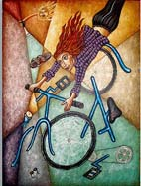 | 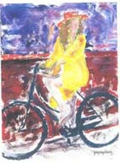 | 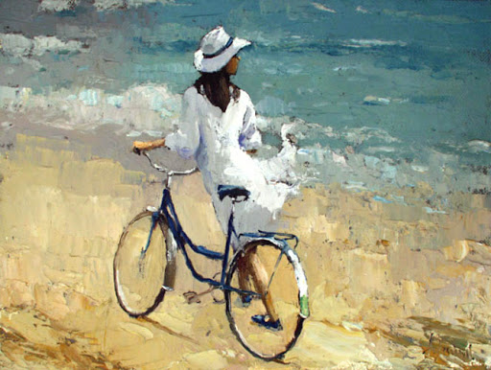
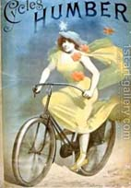 | 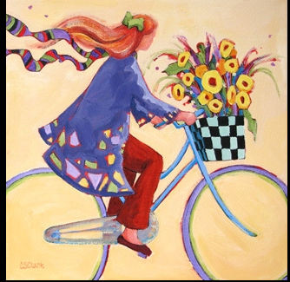 | 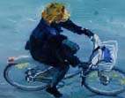
Στη συνέχεια ο/η εκπαιδευτικός φροντίζει να μοιράσει στους μαθητές/τριες της τάξης φωτογραφίες από έργα ζωγραφικής που έχουν κοινό θέμα (την εικόνα μιας ποδηλάτισσας), οι οποίες θα αποτελέσουν το κριτήριο για τον χωρισμό τους σε ομάδες (βλ. παραπάνω στο Κείμενα, Εικόνες). Μετά την παρατήρηση των εικόνων, οι μαθητές/τριες παρακινούνται να αναζητήσουν ανάμεσα στους συμμαθητές τους εκείνους/ες που έχουν την ίδια φωτογραφία στα χέρια τους, έτσι ώστε να δημιουργηθούν 6 ομάδες των τεσσάρων μαθητών/τριών σε μια τάξη 24 παιδιών. Τα μέλη των ομάδων καλούνται να περιγράψουν τις εικόνες που έχουν στα χέρια τους. Ταυτόχρονα, η παρουσίαση των συγκεκριμένων εικόνων σε μια διαφάνεια PowerPoint (με τη βοήθεια του Η/Υ αλλά και του ανακλαστικού προβολέα της τάξης) μπορεί να βοηθήσει στον συντονισμό των μαθητών και την αντιστοίχιση των παρατηρήσεών τους με τα στοιχεία των εικόνων.
Ακολουθεί η ακρόαση του μελοποιημένου ποιήματος του Οδ. Ελύτη με τίτλο η «Ποδηλάτισσα». Παράλληλα το ίδιο κείμενο παρουσιάζεται στην τάξη και στην έντυπη μορφή του σε εικονογράφηση των Ελ. και Δ. Καλοκύρη και προκαλείται συζήτηση για τη διαφορά ανάμεσα στην πρώτη (με τον συνδυασμό της μουσικής και του τραγουδιού, που συνεπάγεται τη συμβολή τουλάχιστον δύο ακόμη ατόμων εκτός αυτή του ποιητή, του συνθέτη και του τραγουδιστή, που στην προκειμένη περίπτωση πρόκειται για τους Μ. Τρανουδάκη και Αφροδίτη Μάνου αντίστοιχα) και στην έντυπη μορφή της.
Στη συνέχεια, μοιράζεται σε κάθε ομάδα μια στροφή από το ποίημα «Η ποδηλάτισσα» και τα παιδιά καλούνται να συμμετάσχουν σε ένα παιχνίδι θησαυρού και αναζήτησης των λέξεων που λείπουν από τους στίχους του ποιήματος. Θα χρειαστεί να ακουστεί και πάλι το μελοποιημένο ποίημα για τον εντοπισμό των αντίστοιχων λέξεων. Ο/Η εκπαιδευτικός φροντίζει να μοιράσει τις στροφές στις ομάδες ανάλογα με τις δυνατότητες της κάθε μιας, έτσι ώστε όλα τα παιδιά να μπορούν να ανταποκριθούν στις απαιτήσεις της συγκεκριμένης εργασίας. Κατόπιν, οι μαθητές/τριες της τάξης καλούνται να συμπληρώσουν τις λέξεις αυτές είτε στη διαφάνεια (αν υπάρχει δυνατότητα χρήσης φορητού υπολογιστή για κάθε μια ομάδα) είτε σε ένα μικρό φύλλο εργασίας, χωρίς όμως αυτή τη φορά να ακούν το ποίημα.
Σε ένα αρχείο PowerPoint (βλ. φάκελο συνοδευτικού υλικού, αρχείο «Ποδηλάτισσα») κάθε μια στροφή του ποιήματος παρουσιάζεται σε διαφορετική διαφάνεια. Εκεί οι στίχοι του ποιήματος συνοδεύονται με εικόνες, αντίστοιχες των λέξεων που λείπουν για την υποβοήθηση των ομάδων. Τα μέλη τους θα χρειαστεί να συνεργαστούν μεταξύ τους, να επαναλάβουν και να θυμηθούν τους στίχους του ποιήματος, αξιοποιώντας ταυτόχρονα τις πληροφορίες που παρέχει κάθε μια εικόνα.
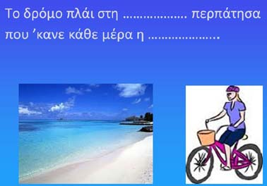 | 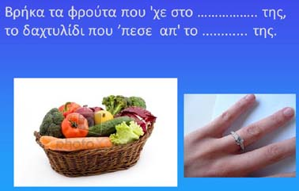 | 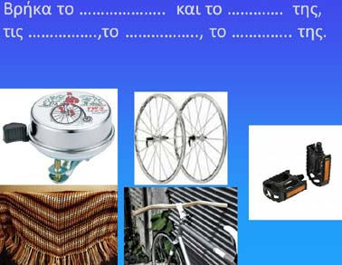
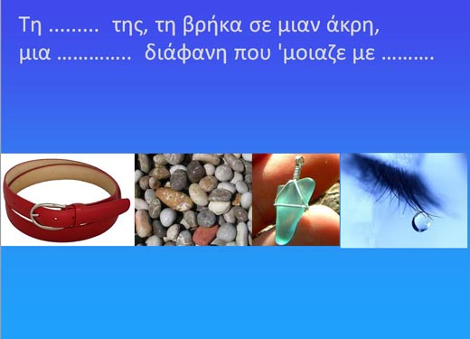 | 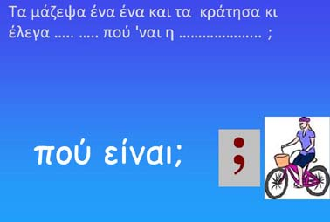 | 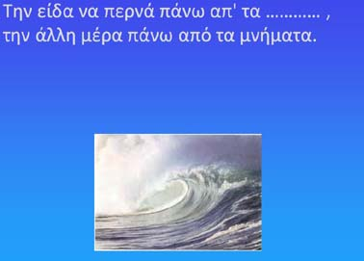
Θα ακολουθήσει η συμπλήρωση των λέξεων στις στροφές του ποιήματος στην ολομέλεια της τάξης (με τη βοήθεια του Η/Υ της τάξης αλλά και του ανακλαστικού προβολέα). Για την επιβεβαίωση της ορθογραφημένης γραφής κάποιων λέξεων (όπως «δαχτυλίδι», «κύματα») τα παιδιά μπορούν να παρακινηθούν να χρησιμοποιήσουν τον ορθογραφικό έλεγχο που διατίθεται στην εφαρμογή. Κάθε ομάδα σηκώνεται με τη σειρά που είχε στο ποίημα η στροφή την οποία επεξεργάστηκε και με τη βοήθεια των διαφανειών (που δίνονται με διαφορετικό χρονισμό κίνησης) διαπιστώνεται η ορθότητα ή μη των επιλογών της αλλά και των προτάσεων που διατυπώνονται από τα μέλη των υπόλοιπων ομάδων. Στη φάση αυτή αξιοποιούνται οι ευκαιρίες που παρουσιάζονται για τον εντοπισμό της ομοιοκαταληξίας σε κάθε μια στροφή.
Η ύπαρξη της μουσικότητας και του ρυθμού του συγκεκριμένου ποιήματος διαπιστώνεται με τη βοήθεια ενός ακόμη αρχείου παρουσίασης (βλ. φάκελο συνοδευτικού υλικού, αρχείο «Ποδηλάτισσα2»), όπου οι ομάδες καλούνται να επιλέξουν και να τοποθετήσουν τους στίχους του ποιήματος στην κατάλληλη στροφή. Κριτήριο για τις επιλογές τους αποτελεί ο ίδιος αριθμός συλλαβών στους στίχους κάθε στροφής.
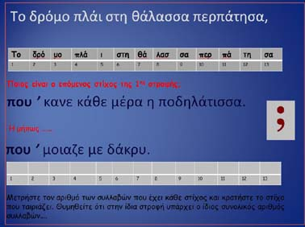 | 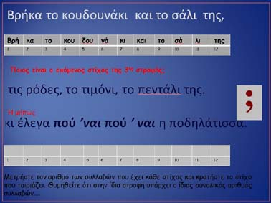
Στις διαφάνειες του συγκεκριμένου αρχείου τα μέλη των ομάδων θα χρειαστεί να διαβάσουν τις επιλογές που τους δίνονται -οι οποίες παρουσιάζονται με χρονισμό παρουσίασης- και μέσα από τη συνεργασία να καταλήξουν διαγράφοντας τον στίχο που δεν ταιριάζει με το κριτήριο που έχει τεθεί. Οι μαθητές/τριες επαναλαμβάνουν για άλλη μια φορά τους στίχους του ποιήματος, ενώ παράλληλα τους δίνεται η ευκαιρία να διαχειριστούν πλαίσια κειμένου και συγκεκριμένες εντολές διαγραφής, αναίρεσης και αποθήκευσης των επιλογών τους. Επιπλέον, το κριτήριο της επιλογής του κατάλληλου στίχου βοηθά στην εξάσκηση των μικρών μαθητών/τριών στον συλλαβισμό και την καταμέτρηση των επιμέρους κομματιών κάθε στίχου. Στη φάση αυτή ο/η εκπαιδευτικός της τάξης μπορεί να εστιάσει την προσοχή των μαθητών/τριών στη χρήση των σημείων στίξης και τη λειτουργικότητά τους όσον αφορά στην αίσθηση του μέτρου και του ρυθμού.
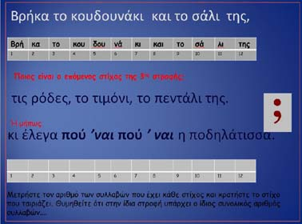 | 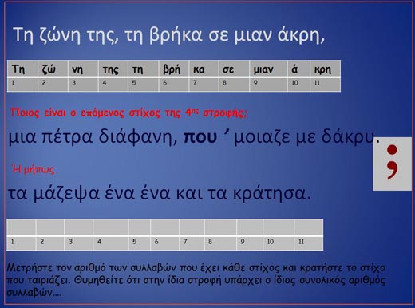
Στο τέλος της δραστηριότητας τα μέλη των ομάδων καλούνται να δημιουργήσουν ένα μικρό κείμενο, που θα έχει τη μορφή ενός μικρού σημειώματος/μηνύματος και στο οποίο θα αναφέρουν όσα θα έλεγαν στην ποδηλάτισσα, αν τη συναντούσαν στον δρόμο τους. Με τον τρόπο αυτό επιδιώκεται καταγραφή του βιώματος της συνάντησης των παιδιών με τους συγκεκριμένους στίχους του ποιητή αλλά και χρήση -ίσως και εμπέδωση- ορισμένων από τις λέξεις που συνάντησαν στο ποίημα.

4η - 5η - 6η διδακτική ώρα
Στην αρχή της επόμενης συνάντησης οι μαθητές/τριες της τάξης καλούνται να απαγγείλουν το ποίημα «Η ποδηλάτισσα» δίνοντας προσοχή στην επιτόνησή του. Στη συνέχεια, παρακινούνται να καταγράψουν τις ιδέες τους σε σχέση με το ερώτημα «τι είναι ποίημα» σε έναν εννοιολογικό χάρτη, που προβάλλεται στον πίνακα της τάξης. Η συμπλήρωση του συγκεκριμένου χάρτη (ο οποίος θα μπορούσε να δημιουργηθεί με τη βοήθεια του λογισμικού παρουσίασης), όπου στο κέντρο του θα είναι γραμμένη η λέξη ΠΟΙΗΜΑ, αποσκοπεί στην ανίχνευση των γνώσεων των παιδιών αλλά και τη συστηματοποίηση των ιδεών τους γύρω από το θέμα. Άλλωστε η επανάληψη της ίδιας δραστηριότητας συμπλήρωσης ενδείκνυται και σε επόμενες φάσεις αξιολόγησης, διαμορφωτικής και τελικής, για να διαπιστωθεί αν έχουν αλλάξει οι παραστάσεις των παιδιών κατά την εξέλιξη του σεναρίου.
Στη συνέχεια, οι ομάδες της τάξης αναλαμβάνουν να επεξεργαστούν ένα ποίημα του Ελύτη και να το παρουσιάσουν στην τάξη με διαφορετικό τρόπο. Η επιλογή του ποιήματος μπορεί να γίνει από τις ίδιες τις ομάδες, μέλη της οποίας θα πάρουν στα χέρια τους μια εικόνα που έχει σχέση με το ποίημα που θα επεξεργαστούν. Οι στίχοι των ποιημάτων μοιράζονται στις ομάδες, ενώ ακούγεται στην τάξη η μελοποιημένη εκδοχή τους. Οι ομάδες καλούνται να προτείνουν τον τρόπο με τον οποίο θα παρουσιάσουν το ποίημα που επέλεξαν.
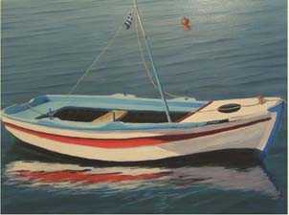 | 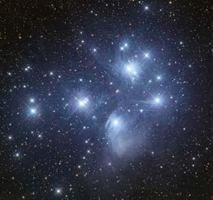 | 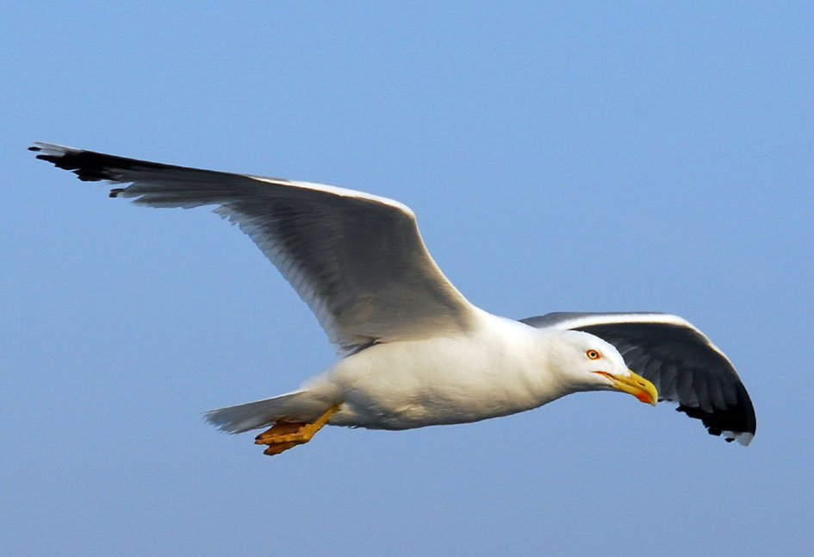

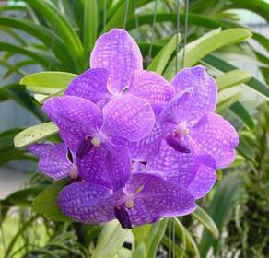 | 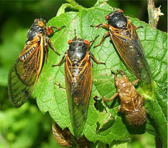 | 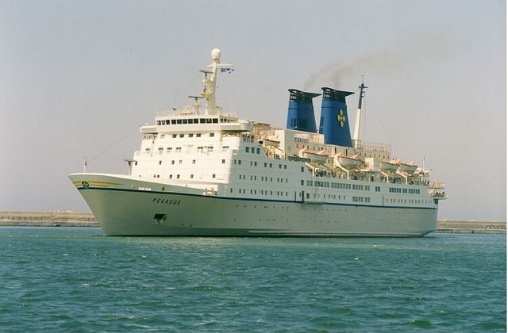
Στη φάση αυτή δεν ενδιαφέρει η ανάλυση του ποιήματος με όρους φιλολογικούς αλλά η αίσθηση που αφήνει το κάθε ένα από αυτά στους μαθητές/τριες της τάξης, όπως και η καταγραφή της σχετικής εντύπωσης με σεβασμό στην υποκειμενικότητα του κάθε μέλους της ομάδας.
Μετά την παρουσίαση κάθε ομάδας αφιερώνεται χρόνος για τη συμπλήρωση του Φύλλου Εργασίας 1. Τα μέλη των ομάδων καλούνται να συνεργαστούν και να αντιγράψουν τους στίχους του ποιήματος που έχουν αναλάβει και να τους επικολλήσουν σε ένα πλαίσιο κειμένου στο αρχείο του κειμενογράφου. Εκεί τα μέλη των ομάδων καλούνται να αλλάξουν μορφή στον τίτλο και να εντοπίσουν τις ομοιοκαταληξίες του ποιήματος αλλάζοντας μέγεθος και χρώμα γραμματοσειράς στις λέξεις που ομοιοκαταληκτούν. Με τον τρόπο αυτό εξασκούνται στον εντοπισμό βασικών στοιχείων του ποιητικού κειμένου, ενώ παράλληλα εξοικειώνονται με τις βασικές εντολές ενός αρχείου κειμενογράφου.
Τέλος, οι μαθητές/τριες της τάξης παρακινούνται να χρησιμοποιήσουν ένα λογισμικό ζωγραφικής, όπως είναι το πρόγραμμα Revelation Natural Art, για να δημιουργήσουν τις δικές τους εικόνες εμπνεόμενοι από τους στίχους ενός συγκεκριμένου ποιήματος. Με τον τρόπο αυτό καλούνται να μεταγράψουν τους στίχους αυτούς σε ένα άλλο είδος τέχνης, ενώ παράλληλα εξασκούνται στη χρήση βασικών εντολών του λογισμικού και στην επιλογή έτοιμων εικόνων (στάμπες) για τη συμπλήρωση της εικαστικής τους έκφρασης. Και σε αυτή τη φάση οι μαθητές/τριες καλούνται να δείξουν έμπρακτα τον σεβασμό τους στην ατομικότητα του κάθε μέλους της ομάδας και να αποδεχτούν τις επιλογές που θα προταθούν στην τελική εκδοχή της ζωγραφιάς τους.

7η – 8η διδακτική ώρα
Στην ολομέλεια της τάξης και με τη βοήθεια του ανακλαστικού προβολέα και του Η/Υ παρουσιάζονται κάποιες εικόνες κολάζ που αποτελούν δημιουργίες του Οδυσσέα Ελύτη. Στο διαδίκτυο υπάρχουν αρκετές ιστοσελίδες που παρουσιάζουν ένα μεγάλο μέρος από το εικαστικό του έργο. Θα πρέπει όμως να δοθεί ιδιαίτερη προσοχή στην επιλογή των εικόνων, έτσι ώστε να αποφευχθεί το ενδεχόμενο παρουσίασης κάποιων φωτογραφιών με «άσεμνο» περιεχόμενο. Εξάλλου στη φάση αυτή δεν ενδιαφέρει το πλήθος των εικαστικών δημιουργιών του Ελύτη αλλά το είδος τους. Έτσι, ο/η εκπαιδευτικός της τάξης θα πρέπει να εστιάσει στην κατανόηση από μέρους των μαθητών/τριών του τρόπου εργασίας του δημιουργού και στην αναζήτηση των επιμέρους εικόνων που συνθέτουν ένα κολάζ. Η χρήση του Εικονογραφημένου Λεξικού (όπως άλλωστε προτείνεται και στο σχολικό εγχειρίδιο) αλλά και η παραπομπή σε μια σχετική ανάρτηση στον Μικρό Αναγνώστη μπορεί να βοηθήσει προς την κατεύθυνση αυτή.
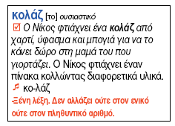  Εικονογραφημένο Λεξικό, Α΄,Β΄,Γ΄ τάξη του Δημοτικού Σχολείου, Το πρώτο μου Λεξικό, σ. 205 | 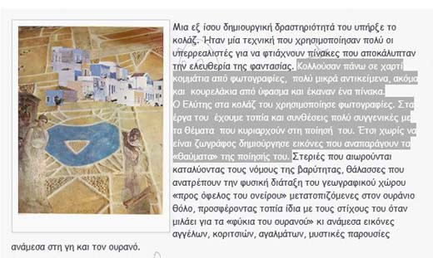  Κείμενο της Λίνας Λυχναρά, από τον Μικρό Αναγνώστη
Στη συνέχεια ο/η εκπαιδευτικός επιλέγει κάποιες εικόνες κολάζ και τις προβάλλει στην ολομέλεια της τάξης. Τα παιδιά καλούνται να εντοπίσουν τις επιμέρους εικόνες των συνθέσεων, διατυπώνοντας τις δικές τους υποθέσεις.
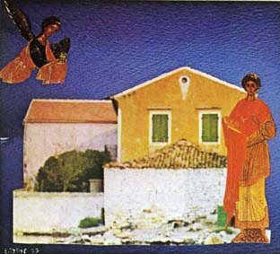  Κολάζ του Οδ .Ελύτη | 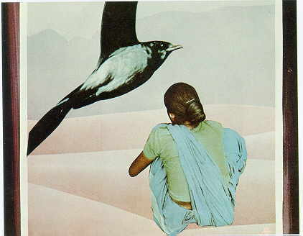  Κολάζ του Οδ .Ελύτη
Σύμφωνα με τον Π. Ανδριόπουλο, το πρώτο κολάζ αποτελεί σύνθεση τριών διαφορετικών στοιχείων: «Ένα ακατοίκητο σπίτι στη μέση της σύνθεσης, τον ολόσωμο εικονογραφικό τύπο του ιαματικού Αγίου Παντελεήμονα δεξιά, και έναν άγγελο επάνω αριστερά».
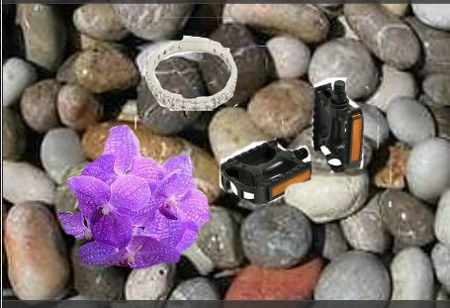 | 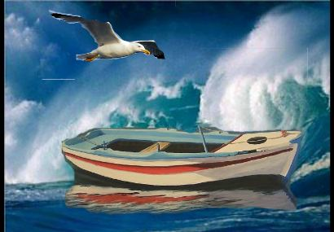
Τα στοιχεία αυτά μπορούν να εντοπιστούν και από τους μαθητές/τριες της τάξης, όπως και οι επιμέρους εικόνες των επόμενων κολάζ, τα οποία έχουν δημιουργηθεί με τη βοήθεια της διαδικτυακής εφαρμογής Vuvox και την αξιοποίηση τριών διαφορετικών εικόνων. Ο/Η εκπαιδευτικός μπορεί να επιλέξει τις συγκεκριμένες εικόνες κολάζ, για να παρουσιάσει τα στάδια της δημιουργίας τους ή και να δημιουργήσει μια δική του/της σύνθεση στην ολομέλεια της τάξης. Για τη δημιουργία αυτή μπορεί να χρησιμοποιήσει εφαρμογές όπως το Smilebox, το Shape Collage ή το Vuvox. Το τελευταίο εργαλείο προκρίνεται ως καταλληλότερο για τις απαιτήσεις της δραστηριότητας, αφού ανάμεσα στις άλλες δυνατότητες που παρέχει μπορεί να μας βοηθήσει, εκτός από τη δημιουργία εντυπωσιακών διαδραστικών ιστοριών και παρουσιάσεων, και στη δημιουργία κολάζ, με την τοποθέτηση στοιχείων από διαφορετικές εικόνες σε ένα ενιαίο φόντο.
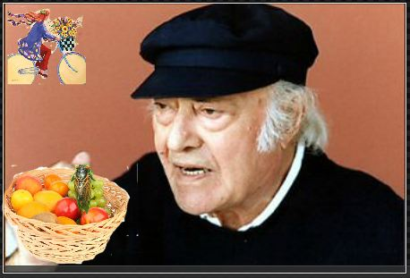 | 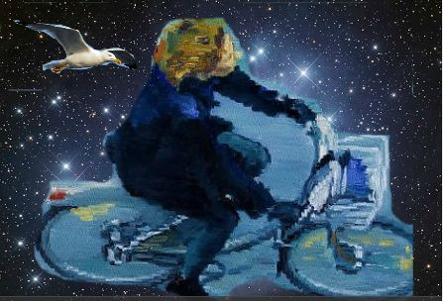
Έτσι, μετά την επίδειξη του τρόπου εργασίας με τη συγκεκριμένη εφαρμογή στην ολομέλεια της τάξης, ο/η εκπαιδευτικός της τάξης μπορεί στη συνέχεια να παρακινήσει τα μέλη των ομάδων να πειραματιστούν για τη δημιουργία μιας αντίστοιχης εικόνας μέσα από τη χρήση της διαδικτυακής εφαρμογής Vuvox. Ανάμεσα στις εικόνες που μπορούν να έχουν στη διάθεσή τους τα μέλη των ομάδων μπορεί να είναι και οι ζωγραφιές που ετοίμασαν στην προηγούμενη δραστηριότητα με αφορμή ένα συγκεκριμένο ποίημα του Ελύτη και τη βοήθεια του λογισμικού Revelation Natural Art (οι οποίες θα πρέπει να αποθηκευτούν ως εικόνες με επέκταση jpg). Στο στάδιο αυτό τα παιδιά θα χρειαστεί να επιχειρηματολογήσουν για τις επιλογές τους και να συνεργαστούν, για να δημιουργήσουν μια σύνθεση που θα αντιπροσωπεύει τις επιθυμίες όλων των μελών της ομάδας.
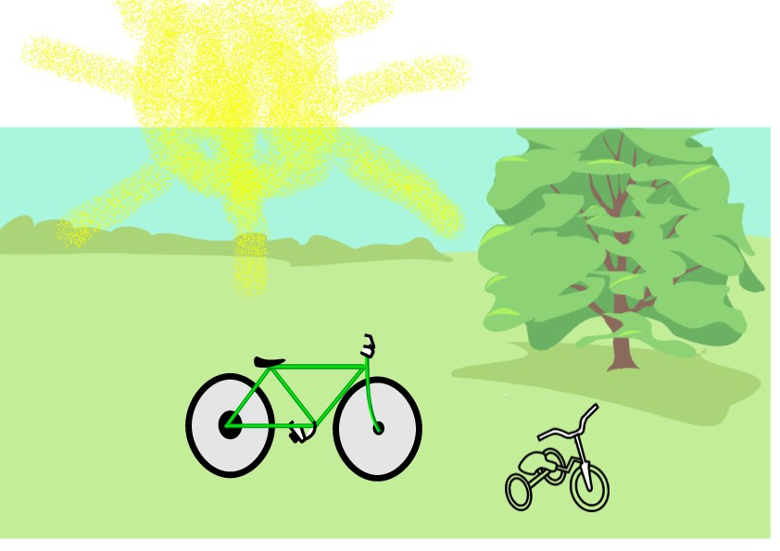 | 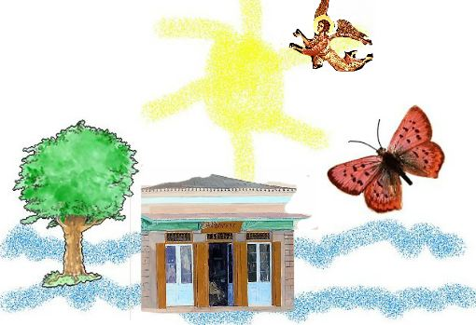
Παράλληλα, οι μαθητές/τριες θα εξασκηθούν στη διαχείριση εικόνων με τη χρήση συγκεκριμένων επιλογών της εφαρμογής (τετράγωνης επιλογής και σβήστρας) δημιουργώντας τη δική τους σύνθεση με βάση στοιχεία που θα επιλέξουν τα ίδια.
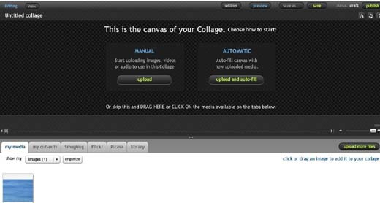  Στο κάτω μέρος της οθόνης πρόκειται να τοποθετηθούν οι εικόνες -που θα έχει φροντίσει ο/η εκπαιδευτικός της τάξης να αποθηκεύσει στην επιφάνεια εργασίας του Η/Υ- από τις οποίες η κάθε ομάδα θα διαλέξει επιμέρους στοιχεία και θα τα εισαγάγει στη σύνθεσή της. | 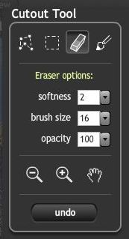  Η επεξεργασία κάθε εικόνας αφορά στη χρήση του δεύτερου και τρίτου εργαλείου που δίνονται στο πάνω μέρος της εικόνας.
Η εφαρμογή δίνει τη δυνατότητα αποστολής και διαμοιρασμού της εργασίας κάθε ομάδας, έτσι ώστε αυτή να γίνει γνωστή σε ένα ευρύτερο κοινό. Ανάμεσα στους αποδέκτες των σχετικών εργασιών μπορεί να είναι τα μέλη των υπόλοιπων ομάδων, οι γονείς των μαθητών/τριών ή και οι συμμαθητές κάποιας άλλης τάξης. Μπορεί επίσης να υπάρξει σχετική ανταπόκριση σε πρόσκληση συμμετοχής σε κάποιο διαγωνισμό κολάζ, όπως αυτός δίνεται στο σχολικό εγχειρίδιο (Βιβλίο Μαθητή, Γ΄ τεύχος, σ. 54). Η δυνατότητα δημοσιοποίησης των κολάζ που θα δημιουργήσουν οι ομάδες μπορεί να επιλεγεί και από τους ίδιους τους μαθητές/τριες ύστερα από την προτροπή του/της εκπαιδευτικού να παρακολουθήσουν σχετικά βίντεο από το YouTube. Η επιλογή των ομάδων μπορεί να οδηγήσει στη δημιουργία παρόμοιων βίντεο που θα περιλαμβάνουν τα έργα τους σε συνδυασμό με μελοποιημένα ποιήματα του Ελύτη.
στ. φυλλο/α εργασιας

ΦΥΛΛΟ ΕΡΓΑΣΙΑΣ 1
Για να βρείτε και άλλα ποιήματα του Οδυσσέα Ελύτη θα χρειαστεί να πατήσετε εδώ. Έτσι θα βρεθείτε σε έναν κατάλογο όπου το όνομα του ποιητή βρίσκεται στην 20^{η} θέση.
Πατώντας πάνω στο όνομα μπορείτε να βρείτε και τους στίχους του ποιήματος που έχει διαλέξει η ομάδα σας.

Αντιγράψτε τον τίτλο και τους στίχους του ποιήματος
στον παρακάτω πίνακα:

Τίτλος ποιήματος:
Στίχοι ποιήματος:

Χρησιμοποιείστε για τον τίτλο του ποιήματος την επιλογή
WordArt

Αλλάξτε τις λέξεις που ακούγονται το ίδιο (έχουν ομοιοκαταληξία) διαλέγοντας διαφορετικό χρώμα και μέγεθος.
ζ. αλλες εκδοχες
Το σενάριο θα μπορούσε να επεκταθεί με την ένταξη σε αυτό δραστηριοτήτων που αφορούν στη γνωριμία και επαφή των μικρών μαθητών/τριών της Β΄ τάξης με το έργο και άλλων ποιητών των οποίων η θεματολογία αλλά και το περιεχόμενο των ποιημάτων τους θα μπορούσε να συγκριθεί με το έργο του νομπελίστα ποιητή. Ως ένα τέτοιο παράδειγμα θα μπορούσε να θεωρηθεί η παρουσίαση του ποιητικού έργου του Ν. Γκάτσου, η οποία θα μπορούσε να έχει ως αφορμή τη φιλία μεταξύ των δύο ποιητών. Από την άλλη πλευρά, και οι δύο αναφέρονται στις χαρές της ζωής, στην Ελλάδα και τις ομορφιές της. Ένα επιπλέον στοιχείο που αποτελεί κοινό χαρακτηριστικό των δύο ποιητών είναι ότι το έργο τους έχει γίνει ευρύτερα γνωστό μέσω της μελοποίησής του.
Η δημιουργία ενός «ψηφιακού ανθολογίου ποίησης», όπου θα καταγράφονται με διαφορετικούς τρόπους τόσο τα ίδια τα ποιήματα (χρήση ποιητικού κειμένου, ήχου, βίντεο, εικόνων) όσο και οι αφορμές που αυτά έδωσαν για τη δημιουργική έκφραση των ίδιων των παιδιών (απαγγελία, ανάγνωση με επιτόνηση, εικαστικές παραγωγές, χορωδιακή απόδοση των μελοποιημένων ποιημάτων) μπορεί να αποτελέσει το τελικό προϊόν της ενασχόλησής τους με τους δύο ποιητές, προϊόν που θα μπορούσε να δημοσιοποιηθεί και στην ευρύτερη σχολική κοινότητα μέσω της αξιοποίησης του διαδικτύου.
Επίσης, η επέκταση του σεναρίου θα μπορούσε να συμπεριλάβει διαθεματικές δραστηριότητες και τη συνεργασία του/της εκπαιδευτικού της τάξης και με άλλους εκπαιδευτικούς (εικαστικών, θεατρικής αγωγής και μουσικής).
η. κριτικη
Βασική επιδίωξη του σεναρίου είναι η ενεργητική εμπλοκή των μαθητών/τριών της Β΄ τάξης σε παιγνιώδεις δραστηριότητες διαισθητικής κατανόησης βασικών χαρακτηριστικών του ποιητικού λόγου (ρυθμός, μουσικότητα, ομοιοκαταληξία, εικονοποιία) μέσω της γνωριμίας και βίωσης του λόγου ενός συγκεκριμένου ποιητή. Ειδικότερα, όσον αφορά στη δυνατότητα δημιουργίας εικόνων, αυτή προσεγγίζεται με δύο τρόπους: τόσο μέσω του ποιητικού λόγου και των γλωσσικών επιλογών του ποιητή όσο και μέσω της δημιουργίας κολάζ και των εικονικών επιλογών του δημιουργού. Η υιοθέτηση αντίστοιχων πρακτικών και η δημιουργία εκ μέρους των μικρών μαθητών/τριών παρόμοιων συνθέσεων επιχειρείται μέσω μιας διαδικτυακής εφαρμογής (Vuvox), μέσω της οποίας οι μικροί μαθητές/τριες διαπιστώνουν στην πράξη τις δυνατότητες που τους παρέχει η χρήση του διαδικτύου και του Η/Υ.
Για την υποβοήθηση του εκπαιδευτικού που θα επιχειρήσει την εφαρμογή του σεναρίου έχει δημιουργηθεί συνοδευτικό υλικό. Τόσο το υλικό όσο και οι δραστηριότητες του σεναρίου αποτελούν ενδεικτικές προτάσεις για την υποστήριξη των παραπάνω επιδιώξεων αλλά και την προώθηση συγκεκριμένων στόχων που έχουν τεθεί. Στη διακριτική ευχέρεια του/της εκπαιδευτικού της τάξης εφαρμογής ανήκει η επιλογή του συγκεκριμένου υλικού, η παράλειψη μέρους του ή η αντικατάστασή του από άλλο, που θα κριθεί καταλληλότερο κατά την εκτίμησή του/της όσον αφορά στην ανταπόκρισή του στις ανάγκες και τα ενδιαφέροντα των μαθητών/τριών του και του/της ίδιου/ιας, των ιδιαίτερων συνθηκών που επικρατούν στην τάξη του/της αλλά και τον χρόνο που θα διαθέσει για την εφαρμογή.
Για την υλοποίηση του σεναρίου προβλέπεται η εργασία σε ομάδες και γι’ αυτό τον λόγο προτείνεται η χρήση φορητών Η/Υ για κάθε μια από αυτές. Η ύπαρξη όμως τόσων Η/Υ δε θεωρείται αναγκαία για την υλοποίηση του σεναρίου. Εναλλακτικά, το σενάριο μπορεί να εφαρμοστεί με την αξιοποίηση ενός ανακλαστικού προβολέα και ενός Η/Υ για τη συζήτηση στην ολομέλεια της τάξης. Έτσι οι εργασίες που αφορούν στη χρήση Η/Υ σε επίπεδο ομάδας μπορούν εναλλακτικά να πραγματοποιηθούν με την εργασία της κάθε μιας ενώπιον της ολομέλειας της τάξης, ενώ μπορεί να δοθεί διαφορετικός χρόνος στις ομάδες για τη δημιουργία εικόνων ζωγραφικής και του δικού τους κολάζ.
Από την άλλη πλευρά για την ομαλή διεξαγωγή του σεναρίου είναι αναγκαία η κατάλληλη προετοιμασία του/της εκπαιδευτικού. Θα χρειαστεί να ληφθεί πρόνοια για την αποθήκευση του συνοδευτικού υλικού και την υποβοήθηση των ομάδων στην αναζήτησή του συγκεκριμένου υλικού.
Επιπλέον, όσον αφορά στη δημιουργία κολάζ εκ μέρους των ομάδων της τάξης, στη διάθεση του/της εκπαιδευτικού της τάξης είναι διαθέσιμο (με τη μορφή υπερσυνδέσεων) ένα «σώμα εικόνων» που έχουν αξιοποιηθεί στην παρουσίαση των ποιημάτων του Οδυσσέα Ελύτη. Το συγκεκριμένο υλικό μπορεί να εμπλουτιστεί με τις ζωγραφιές των ομάδων, προϊόν ενασχόλησής τους με τις πρώτες δραστηριότητες του σεναρίου, οι οποίες μπορούν να χρησιμοποιηθούν ως επιμέρους στοιχεία του κολάζ που θα δημιουργήσουν οι ομάδες με τη βοήθεια της διαδικτυακής εφαρμογής Vuvox. Η ύπαρξη ενός αρχείου εικόνων και η αποθήκευσή του στην επιφάνεια εργασίας του Η/Υ της κάθε ομάδας θα πρέπει να αποτελέσει μια από τις βασικές εργασίες προετοιμασίας του/της εκπαιδευτικού της τάξης εφαρμογής. Η εξοικείωση των μικρών μαθητών/τριών με τις εντολές διαχείρισης εικόνων σε συνδυασμό με την παρακίνηση της φαντασίας θα αποτελέσουν τα βασικά εργαλεία για τη δημιουργία συνθέσεων παρόμοιων με αυτές που δημιούργησε ο Οδυσσέας Ελύτης χωρίς να γνωρίζει τις δυνατότητες που θα μπορούσε να προσφέρει η τεχνολογία στην εξέλιξη της αντίστοιχης τεχνικής, μια γνώση που καλούνται να διαχειριστούν οι μικροί μαθητές/τριες.
Για τον σκοπό αυτό είναι απαραίτητη η εκ των προτέρων εξοικείωση του/της εκπαιδευτικού με τις δυνατότητες της συγκεκριμένης εφαρμογής, οι οποίες φαίνεται να είναι αρκετά διευρυμένες. Βέβαια για τις ανάγκες του συγκεκριμένου σεναρίου αρκεί μια μικρή εξάσκηση του εκπαιδευτικού στις επιλογές εισαγωγής εικόνας, αποκοπής ή διαγραφής κάποιων στοιχείων της και η ένταξή της σε ένα ευρύτερο σύνολο, πρακτικές στις οποίες θα χρειαστεί να μυήσει και τους μικρούς μαθητές/τριες για τη δημιουργία εικόνων κολάζ.
θ. bιβλιογραφια
Bruner, J. 1997. Πράξεις νοήματος. Αθήνα: Ελληνικά Γράμματα.
Ζωγραφάκη, Μ. & Ε. Χοντολίδου. 2007. Ποίηση & Τραγούδι. Στο Διδακτικές προτάσεις για το μάθημα της λογοτεχνίας, Α΄ Γυμνασίου, Πρόγραμμα Εκπαίδευσης Μουσουλμανοπαίδων, ΔΡΑΣΗ 2.5 Δημιουργία «εναλλακτικού» εκπαιδευτικού υλικού για το μάθημα της λογοτεχνίας Α΄ και Β΄ Γυμνασίου, Υπεύθυνες δράσης: Βενετία Αποστολίδου & Ελένη Χοντολίδου, Διαθέσιμο στο http://www.museduc.gr/docs/new/A_gimnasiou.doc [15.6.2013].
Ελύτης, Ο. 1986. Το δωμάτιο με τις εικόνες. Αθήνα: Ίκαρος.
Ι.Ε.Π. 2011. Πρόγραμμα σπουδών για τη διδασκαλία της νεοελληνικής γλώσσας και λογοτεχνίας στο Δημοτικό σχολείο. Διατίθεται στο: http://ebooks.edu.gr/2013/newps.php
Ι.Ε.Π. 2011. Πρόγραμμα σπουδών για τη διδασκαλία της νεοελληνικής γλώσσας στην υποχρεωτική εκπαίδευση (Δημοτικό & Γυμνάσιο), Οδηγός για τον εκπαιδευτικό. Διαθέσιμο στο http://ebooks.edu.gr/2013/newps.php
Κακίση-Παναγοπούλου, Λ. 1995. Από το κείμενο στην εικόνα. Εικαστική απόδοση του παιδικού λογοτεχνήματος. Στο Κατσίκη-Γκίβαλου (επιμ.), Παιδική λογοτεχνία, Θεωρία και Πράξη. Αθήνα: Καστανιώτης,. 1ος τόμος,192-205.
Σπανός, Γ. 1993. Μοντέλο λειτουργικού σχεδιασμού μαθήματος. Συγκεκριμένη αναφορά στην ποίηση. Στο Κατσίκη-Γκίβαλου (επιμ.) Παιδική λογοτεχνία, Θεωρία και Πράξη. Αθήνα: Καστανιώτης, 2ος τόμος, 105-141.
Σφυρόερα, Μ. 2003. Η επεξεργασία της εικόνας στη σχολική τάξη. Στο Διδακτική μεθοδολογία, Κλειδιά και αντικλείδια, Εκπαίδευση μουσουλμανοπαίδων, 2002-2004. Αθήνα: ΥΠΕΠΘ. Διαθέσιμο στο http://www.kleidiakaiantikleidia.net/book5/book5.pdf [5.6.2013].
Τσιρίδης, Π. 2003. Η μουσική στο σχολείο. Στο Διδακτική μεθοδολογία, Κλειδιά και αντικλείδια, Εκπαίδευση μουσουλμανοπαίδων, 2002-2004. Αθήνα: ΥΠΕΠΘ. Διαθέσιμο στο http://www.kleidiakaiantikleidia.net/book14/book14.pdf [5.6.2013].
Χατζησαββίδης. Σ. 2003. Η διδασκαλία της ελληνικής γλώσσας στο πλαίσιο των πολυγραμματισμών (προετοιμασία του κοινωνικού μέλλοντος των μαθητών). Φιλόλογος, 113: 405-414. Διαθέσιμο στο http://users.auth.gr/sofronis/dimos_articles_pg05.html [15.6.2013].
Χοντολίδου, Ε. 2003α. Ταυτότητες και λογοτεχνία στο σχολείο. Στο Ταυτότητες και ετερότητες, Κλειδιά και αντικλείδια, Εκπαίδευση μουσουλμανοπαίδων 2002-2004. Αθήνα: ΥΠΕΠΘ. Διαθέσιμο στο: http://www.kleidiakaiantikleidia.net/book10/book10.pdf [15.6.2013].
Χοντολίδου, Β 2003β. Διδασκαλία σε ομάδες. Στο Διδακτική μεθοδολογία, Κλειδιά και αντικλείδια, Εκπαίδευση μουσουλμανοπαίδων, 2002-2004. Αθήνα: ΥΠΕΠΘ, .Διαθέσιμο: http://www.kleidiakaiantikleidia.net/book28/book28.pdf
παραρτημα
Κείμενο για την παρουσίαση του διαδικτυακού εργαλείου Vuvox για τη δημιουργία παρουσιάσεων με μορφή κολάζ.
Στον φάκελο συνοδευτικού υλικού βρίσκονται δύο αρχεία Παρουσίασης «Ποδηλάτισσα» και «Ποδηλάτισσα2» που αξιοποιούνται στις δραστηριότητες του σεναρίου.

Στον Οδηγό Σπουδών που συνοδεύει τα Νέα Αναλυτικά Προγράμματα για τη Γλώσσα και Λογοτεχνία προτείνονται τρεις διδακτικές ενότητες για τη Β΄ τάξη: Παραμύθι, Ποίηση και Τραγούδι, Οικογένεια
Προτείνεται η χρήση ηχητικών cd και εναλλακτικά η αξιοποίηση των αντίστοιχων βίντεο χωρίς την προβολή τους στην ολομέλεια της τάξης, καθώς η παρουσίαση των συνοδευτικών εικόνων μπορεί να αποπροσανατολίσει τους μαθητές/τριες και περιορίσει την προσωπική τους έκφραση και φαντασία.
Ενδεικτικά προτείνεται η αξιοποίηση των ποιημάτων: «Γεια σου, κύριε Μενεξέ», «Ντούκου ντούκου», «Η πούλια», «Το τρελοβάπορο», «Τα τζιτζίκια», «Ο γλάρος». Όπως έχει ήδη αναφερθεί, είναι προτιμότερο να χρησιμοποιηθούν μουσικά cd για την παρουσίαση της μελοποιημένης εκδοχής των συγκεκριμένων ποιημάτων. Εδώ δίνονται και τα σχετικά βίντεο, η αξιοποίηση των οποίων θα πρέπει να γίνει χωρίς την προβολή των συνοδευτικών εικόνων τους.
Ενδεικτικά προτείνονται: Να ζωγραφίσουν εικόνες του ποιήματος, να γράψουν μια ιστορία με τη φαντασία τους και στοιχεία του ποιήματος, να ετοιμάσουν και να παρουσιάσουν μια σκηνή από το ποίημα, να μετατρέψουν το ποίημα σε ένα άλλο κείμενο που δεν έχει στροφές και στίχους, να απαγγείλουν το ποίημα, να παρουσιάσουν μια παντομίμα και να καλέσουν τους συμμαθητές/τριές τους να μαντέψουν το περιεχόμενο του ποιήματός τους.
Πληροφορίες για τη φιλία των δύο ποιητών Ν. Γκάτσου και Οδ. Ελύτη μπορούν να βρεθούν εδώ.
Ιδιαίτερη μέριμνα πρέπει να ληφθεί κατά την επιλογή και παρουσίαση έργων κολάζ του ποιητή που να συνάδουν με την αισθητική των μικρών μαθητών/τριών. Γι’ αυτό και προτείνεται η δημιουργία ενός αρχείου παρουσίασης με εικόνες που θα επιλέξει ο/η ίδιος/ια εκπαιδευτικός της τάξης.
Οι οποίες θα πρέπει να αποθηκευτούν από τον/την εκπαιδευτικό της τάξης ως αρχείο εικόνας, με επέκταση jpg.
Το γεγονός ότι η συγκεκριμένη διαδικτυακή εφαρμογή διατίθεται στην αγγλική γλώσσα δε θα πρέπει να αποθαρρύνει τον/την εκπαιδευτικό. Η αξιοποίησή της αφορά στη χρήση βασικών εργαλείων διαχείρισης για τα οποία είναι απαραίτητη μόνο μια προηγούμενη εξοικείωση.

